産業ミックス ワークシート②

めあて
学習問題を作り、学習計画を作ろう

八丈島ではどんな仕事があるのか調べよう。
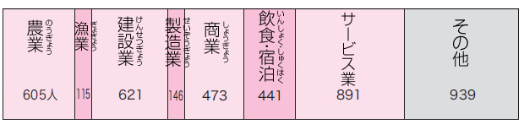グラフからわかったこと
・
・
・
・
・
・
・

学習問題

４年 （ ）
学習計画を作ろう。
これからの学習で知りたいこと、調べたいことを書きましょう。
＜漁業＞
・
・
・
・
・
＜農業＞
・
・
・
・
・
＜観光業＞
・
・
・
・
・
今日の学習でわかったことを書きましょう。

